Аэромоноз (краснуха карпов, геморрагическая септицемия, инфекционная брюшная водянка) — инфекционная болезнь, вызываемая бактериями рода Aeromonas. Может поражать различные виды рыб, включая пресноводных и морских.

Причины
- Источник возбудителя — больные рыбы, их выделения и трупы, а также рыбы-бактерионосители.
- Пути передачи разнообразны: прямой контакт больных рыб со здоровыми, через инфицированную воду, орудия лова, водоплавающих птиц.
- Факторы, способствующие развитию аэромоноза: резкое повышение температуры воды, плотные посадки, снижение резистентности, неполноценное кормление, высокое содержание органических веществ в воде, травматизация рыб.
- Особую опасность представляют бесконтрольные перевозки рыбы из неблагополучных хозяйств.

Симптомы
- Острое течение (асцитная форма) — сопровождается массовой гибелью рыб, чаще наблюдается в весенне-летний период. Проявляется серозно-геморрагическим воспалением отдельных участков или всего кожного покрова с пятнистыми кровоизлияниями, брюшной водянкой и увеличением брюшка, пучеглазием, ерошением чешуи.
- Подострое течение (асцитно-язвенная форма) — характеризуется асцитом, серозно-геморрагическим дерматитом с образованием изъязвлений на коже.
- Хроническое течение (язвенная форма) — чаще всего регистрируется во второй половине лета и осенью. Обнаруживают очаги воспаления, открытые и рубцующиеся язвы на коже и плавниках, а также соединительно-тканные рубцы, образовавшиеся на месте заживших язв.

Диагностика
- Клинические исследования — врач-ихтиопатолог проводит осмотр рыбы на наличие внешних симптомов и собирает анамнез, чтобы определить возможные причины заболевания.
- Лабораторные тесты — посевы на питательные среды, которые позволяют выделить бактерии Aeromonas и определить их чувствительность к антибиотикам. Также может потребоваться проведение гистопатологических исследований для оценки состояния тканей и органов рыбы.

Меры борьбы
- При возникновении аэромоноза на неблагополучные рыбоводческие хозяйства и естественные рыбохозяйственные водоёмы накладывают карантин.
- Оздоровление проводят летованием прудов или комплексным методом.
- Дезинфицируют орудия лова, тару, спецодежду.
- Трупы погибших рыб вылавливают и зарывают в землю вдали от водоёмов на глубину не менее 1,5 м с предварительным обеззараживанием 20%-ным раствором хлорной или негашёной извести.
- Больную живую рыбу вылавливают и подвергают технической утилизации.
- Вывоз воды и рыбы из неблагополучного хозяйства в другие рыбоводные водоёмы категорически запрещён.
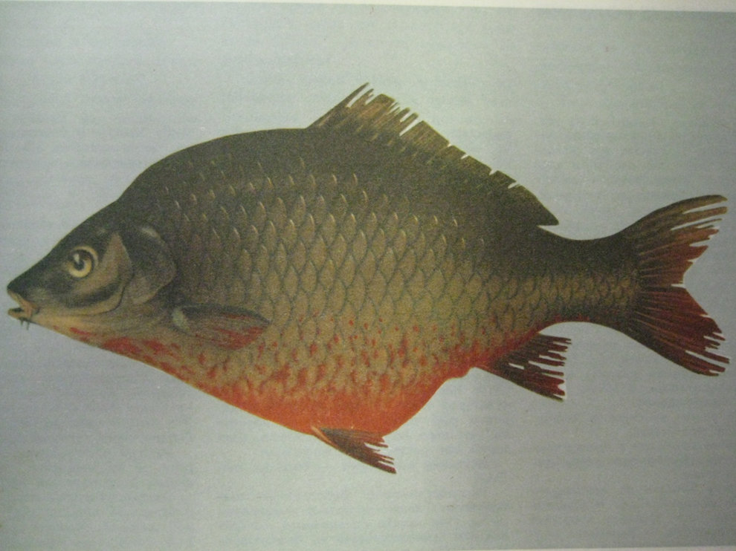
Острое течение (асцитная форма) аэромоноза у карпа
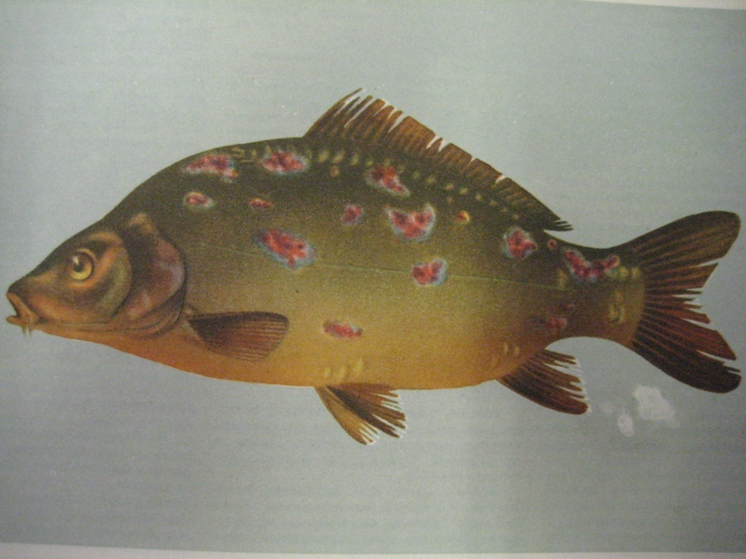
Хроническое течение (язвенная форма) аэромоноза

